4. «4 лишний». Найди в каждом ряду лишний предмет и объясни свой выбор
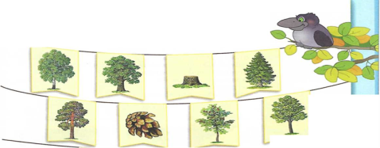
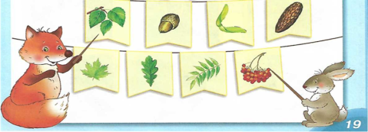
5. «Найди нужную последовательность»
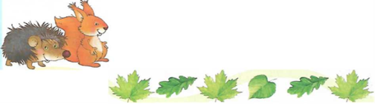
Лексическая тема «Деревья»
(Разработала учитель – логопед Кукушкина М.Н.)
- Покажи части дерева (ствол, корни, крона, ветка, лист, иголка) и назови как называется ветка с каждого дерева (ветка с елки – еловая и т.д.)
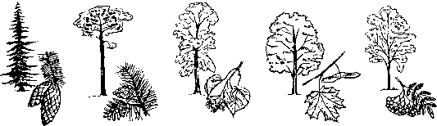
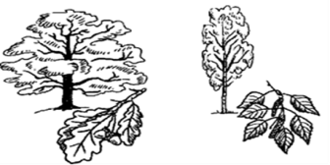
2) Посчитай кусты, пни, листья, деревья, ветки с числами от 1 до 5.
(Один куст, два куста, три куста, четыре куста, пять кустов.)
(Один пень, два пня, три пня, четыре пня, пять пней.)

(Один кленовый лист, два кленовых листа, ..., пять кленовых листьев).
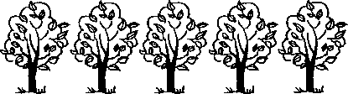
(Одно дерево, два дерева, три дерева, четыре дерева, пять деревьев.)
(Одна березовая ветка, две березовых ветки, ..., пять березовых веток).
3) Игра «Топай – хлопай». Запомни! Деревья, у которых есть листья, называются лиственные. Деревья, у которых есть иголки (хвоя), называются хвойные деревья. Дерево лиственное – хлопать, хвойное – топать: «Берёза, дуб, ёлка, рябина, сосна, клён, тополь, ель».
4) Упражнение «Скажи наоборот»: сосна высокая, а рябина низкая.
У сосны иглы длинные, а у ели .... У дуба ствол толстый, а у березы ....
У клена листья большие, а у березы .... У березы ствол светлый, а у клена
- Составь предложения из слов:
- Маша, рассматривать, сосны, дубы, березы, пни.
- Маша, подойти, к, сосны, дубы, березы, пни.
- Маша, любоваться, сосны, дубы, березы, пни.
- Маша, рассказать, мама, о, сосны, дубы, березы, пни.
Развитие связной речи, ВПФ
1. Послушай рассказ.
Однажды Катя и Дима пошли в лес за шишками, чтобы сделать сказочного лесовика. Они прошли через молодой лиственный лесок и оказались в хвойном лесу. Дети шли по тропинке, собирали сосновые и еловые шишки и не заметили, как забрели в лесную чащу.
Ребята стали искать дорогу домой и вышли на поляну к домику лесника. По просеке лесник вывел детей на опушку леса и показал им дорогу домой.
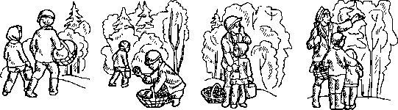
- Подумай и ответь: что лесник сказал Кате и Диме? Почему детям нельзя одним ходить в лес?
  - Подумай и скажи, в каких словах спряталось слово «лес». (Лес - лесной - лесник - лесовик - лесок.) Запомни! Это родственные слова. Объясни их:
- Лес - это ... (место, где растет очень много деревьев).
- Лесок - это ... (маленький лес).
- Лесной - это ... (то, что находится в лесу).
- Лесник - это ... (человек, который охраняет лес).
- Лесовик - это ... (сказочный герой, который живет в лесу).

